[CodeAcademy](https://www.codecademy.com/learn/web) – если не знаете, с чего начать

Каждое задание разместите в отдельном документе HTML. Никакие стили использовать не нужно, чистый HTML. На каждой странице создайте ul-список, представляющий из себя навигацию по заданиям – клик по ссылке приводит к переходу к конкретному заданию, при этом текущая страница “некликабельна”.

## Семантическая разметка

1. Ознакомьтесь с новыми тегами HTML5 и создайте разметку:

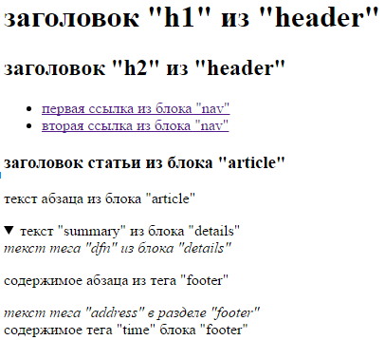

1. *Не используя* нейтральные теги *div* и *span*, создайте *HTML-структуру*, как представлено на превью. Цветом обозначены уровни вложенности, бордером - отдельные элементы.

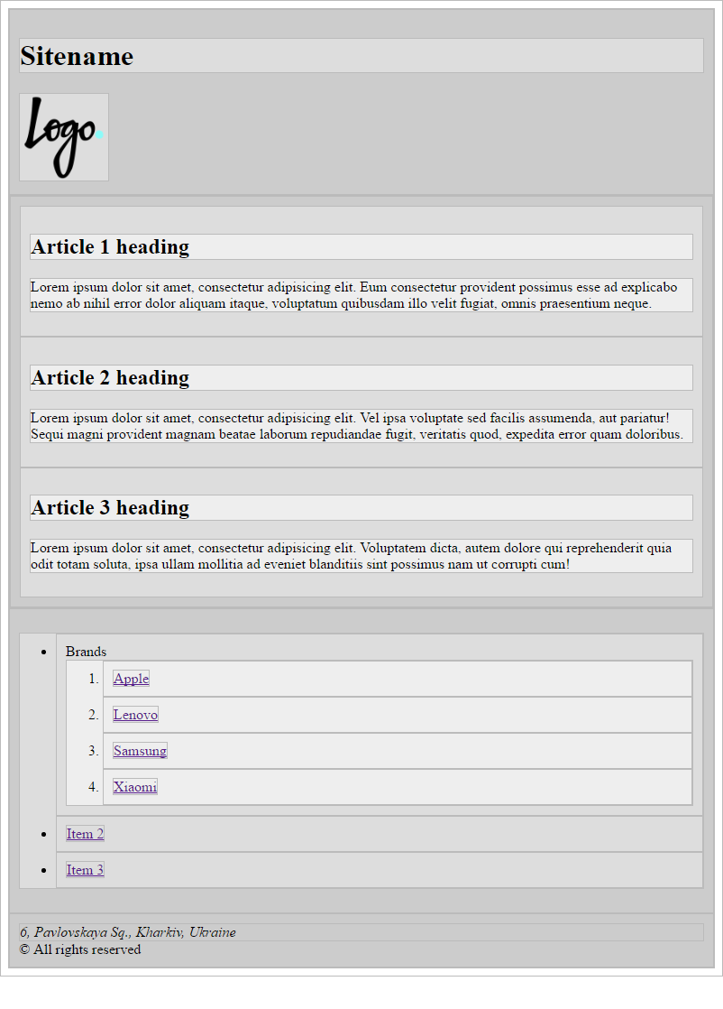

1. Найдите в сети несколько сайтов с претензией на семантику :) Проанализируйте код, используя комбинацию клавиш Ctrl + U (*Исходный код страницы*). Попробуйте найти ошибки. Дайте ссылки на два сайта с семантическими ошибками (опишите их) и на один – семантически идеальный.

## Элементы формы

<http://htmlbook.ru/html/form>

<http://htmlbook.ru/html/input>

<http://ab-w.net/HTML/html_forms.php>

1. Создайте на странице форму анкеты пользователя, используя соответствующие элементы и атрибуты:

**User name** (текстовое поле)

**Email** (поле ввода с валидацией email-адреса)

**Password** (поле ввода со скрытыми символами, минимум 6 символов)

**Gender** (радио-кнопки: male, female)

**Age** (поле для ввода чисел)

**Civil status** (чекбокс)

**Phone** (поле ввода с паттерном +38 (000) 000-00-00)

**City** (выпадающий список с вариантами выбора)

**About** (многострочное текстовое поле)

**Save** (кнопка отправки формы, например, на сервер)